Гуманитарный проект
«Дорога к детям»

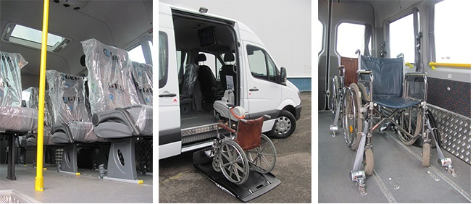

Наименование проекта: «Дорога к детям»
Срок реализации проекта: 12 месяцев.
Организация-заявитель, предлагающая проект: Государственное учреждение образования «Центр коррекционно-развивающего обучения и реабилитации г. Ивье», государственное учреждение образования «Ивьевская начальная школа»
Цель проекта: улучшение качества жизни детей с особенностями психофизического развития, посещающих государственное учреждение образования «Центр коррекционно-развивающего обучения и реабилитации г. Ивье», а также детей с особенностями психофизического развития, обучающихся на дому, через организацию совместной социально значимой, досуговой, творческой и другой деятельности со здоровыми сверстниками
Задачи проекта:
1. Оказывать консультативную помощь обучающимся с особенностями психофизического развития, законным представителям, педагогическим работникам по организации образовательной деятельности.
2. Формировать толерантное отношение к обучающимся с особенностями психофизического развития через проведение инклюзивных мероприятий со здоровыми сверстниками.
3. Способствовать адаптации и интеграции детей с особенностями психофизического развития, посещающих ЦКРОиР г.Ивье, в современное общество.
4. Повышать самооценку обучающихся ЦКРОиР г.Ивье, содействовать гармонизации их психического состояния и укреплению уверенности в себе.
5. Привлекать внимание общественности к проблемам детей-инвалидов.
Целевая группа: дети с особенностями психофизического развития ЦКРОиР г.Ивье, обучающиеся Ивьевской начальной школы
Краткое описание мероприятий в рамках проекта: приобретение комфортабельного автобуса для доставки детей в учреждение образования либо доставка специалистов к детям, которые обучаются на дому, а также подвоз обучающихся на оздоровительные, просветительные, культурно-массовые и экскурсионные мероприятия как в районе, так и за его пределами.
Общий объем финансирования проекта (в долларах США):
40 000$
Средства донора – 39 000,00$
Софинансирование – 1000 $
Место реализации проекта: Гродненская область, г. Ивье, ул. Пионерская, 41
Контактное лицо: Здончик Ольга Войтеховна, директор государственного учреждения образования «Центр коррекционно-развивающего обучения и реабилитации г. Ивье», +375 1595 61264, ckroir_ivie@tut.by
Романюк Александр Александрович, директор государственного учреждения образования «Ивьевская начальная школа», +375 1595 60159, ivye.sad.sch@gmail.com

Humanitarian project
"Road to Children"

Project name: "The Road to Children"
Projectimplementationperiod: 12 months
The applicant organization proposing the project: State educational institution "Center for Correctional and Developmental Training and Rehabilitation of Ivye", state educational institution "Ivye primary school".
Project goal: improving the quality of the life of children with psychophysical disabilities attending the state educational institution "Center for Correctional and Developmental Training and Rehabilitation of Ivye", as well as children with psychophysical disabilities studying at home, through the organization of joint socially significant, leisure, creative and other activities with healthy peers.
Project objectives:
1. To provide advisory assistance to the students with psychophysical developmental disabilities, legal representatives, teaching staff on the organization of educational activities.
2. To form a tolerant attitude towards the students with psychophysical developmental disabilities through inclusive activities with healthy peers.
3. To contribute to the adaptation and integration of children with psychophysical developmental disabilities attending the state educational institution "Center for Correctional and Developmental Training and Rehabilitation of Ivye"into modern society.
4. To increase the self-esteem of the students of the state educational institution "Center for Correctional and Developmental Training and Rehabilitation of Ivye", to promote the harmonization of their mental state and the strengthening of self-confidence.
5. To draw public attention to the problems of children with disabilities.
Target group: children with psychophysical developmental disabilities of the state educational institution "Center for Correctional and Developmental Training and Rehabilitation of Ivye", students of the state educational institution "Educational and pedagogical complex Ivye nursery and primary school".
Brief description of the activities within the project:purchase of a comfortable bus for the delivery of children to an educational institution or the delivery of specialists to the children who are homeschooled, as well as transportation of students to health-improving, educational, cultural and excursion activities both in the area and outside it.
Total project financing (in US dollars):
$ 40,000
Donorfunds - $ 39,000.00
Co-financing - 1000 $
Locationoftheproject:Grodnoregion, Ivye, PionerskayaSt., 41
Contact person:Zdonchik Olga Voitekhovna, the head of the state educational institution "Center for Correctional and Developmental Training and Rehabilitation of Ivye", +375 1595 61264, ckroir_ivie@tut.by
Romaniuk Alexandr Alexandrovich, the head of the state educational institution "Ivye primary school", +375 1595 60159, ivye.sad.sch@gmail.com

